Tisková zpráva 1. 9. 2020

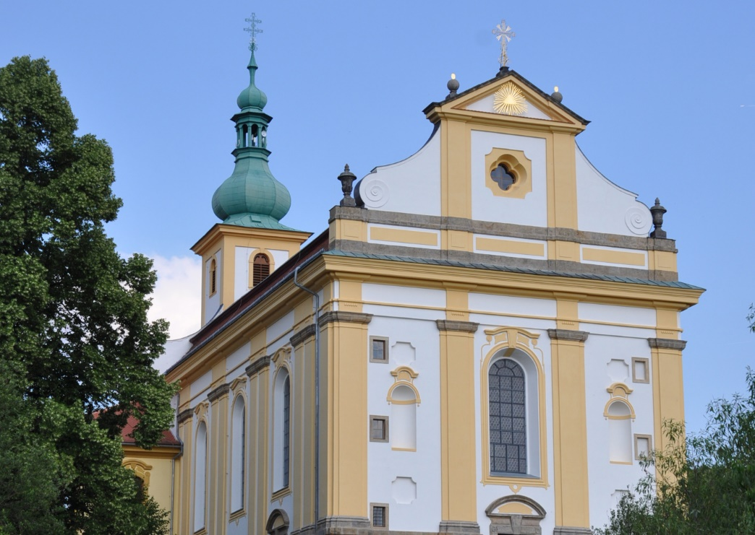
SLAVNOSTNÍ KONCERT ČESKO-NĚMECKÉ VZÁJEMNOSTI V OBNOVENÉM KOSTELE V KONOJEDECH

V neděli 13. září 2020 v 15.00 proběhne v kostele Nanebevzetí Panny Marie v KonojedechSlavnostní koncert česko-německé vzájemnosti, jedinečná událost přesahující svým významem hranice regionu.Tento koncertvrací vysokou kulturu tam, kde byla doma - do kostela v Konojedechpostaveného předním mužem českého baroka, hrabětem Šporkem. V prostoru s výjimečnou atmosférou a jedinečnou akustikou zazní díla Johanna Sebastiana Bacha, Georga Friedricha Händela a Jana Dismase Zelenky v podání světově uznávaného barokního orchestru Collegium 1704 pod taktovkou dirigenta Václava Lukse. Při koncertě vzpomeneme také na myslitele, faráře a českého obrozence Vincence Zahradníka, jehož 230. výročí narození si letos připomínáme.

Ve zvláštní době nejistoty nese podle pořadatelů koncert důležité poselství vzájemnosti a porozumění. „Uvědomme si, jakou hodnotu máme v sousedství, jací lidé tu byli před námi, a jak cenné je setkat se a naslouchat nejdříve excelentnímu uměleckému výkonu, a pak sobě navzájem,“ říkají Ilona Rožková z Centra Vincence Zahradníka spolu s Tomášem Hlaváčkem ze Společnosti pro obnovu památek Úštěcka.

Na koncertě se setkají významní představitelé České republiky a Spolkové republiky Německo. Záštitu převzal ministr kultury České republiky Lubomír Zaorálek avelvyslanec České republiky v Berlíně Tomáš Kafka, který se koncertu osobně zúčastní spolu s náměstkem sekce kulturního dědictví a příspěvkových organizací Ministerstva kultury ČR Vlastislavem Ourodou. Dalším významným hostem jevedoucí saské státní kanceláře a státní ministr Oliver Schenk, přítomni budou i starosta města Úštěk a jeho partnerského města Hainichena zástupci obcí a spolků z České republiky a Spolkové republiky Německo.Neméně důležitým partnerem koncertu je Česko-německý fond budoucnosti, který realizaci koncertu podpořil.

Koncert se koná u příležitosti obnovy pozdně barokního Kostela Nanebevzetí Panny Marie v Konojedech. Tato monumentální stavba patří k význačným architektonickým památkám regionu a díky revitalizaci se staladůležitým místem kulturních aktivit a setkání. Dílo Vincence Zahradníka,významné osobnosti regionu a prvního česky píšícího filozofa působícího v oblasti severozápadních Čech, je pevně ukotveno v hodnotách vycházejících z historické propojenosti české a německé kultury ve středoevropském prostoru. „Vincenc Zahradník na úrovni učence ovládal oba někdejší zemské jazyky a o probouzející se češtině tvrdil, že se její pomocí dají vyjádřit myšlenky, které se v němčině vyjadřují daleko hůř. Zahradník byl vlídným optimistou, který si přál rozmnožení obecného dobra. Dobové i pozdější národnostní konflikty mu byly cizí a domníval se, že se dají odstranit vírou a vzděláním. Výročí jeho narození je proto příležitostí pro oslavu česko-německévzájemnosti, přátelství i sousedství v souvislostech nejen historických, ale i v kontextu moderní Evropy,“ říká Ilona Rožková.

Osud tohoto významného myslitele je aktuální i v souvislosti s událostmi posledních měsíců – Vincenc Zahradník zemřel na následky ošetřování nakažených při tyfové epidemii. Věděl, jaké nebezpečí mu hrozí, ale zaopatření nemocných, aby mohli být spaseni, považoval za jednu ze základních kněžských povinností, důležitějších než život. Vincenc Zahradník je příkladem člověka, který se ve své době a ve své roli postavil k epidemii čelem. Pořadatelé se domnívají, že v letošním roce si právě on zaslouží zvláštní pozornost a úctu.

Kostel Nanebevzetí Panny Marie, Konojedy
13. 9. 2020 v 15.00

Program:
J. S. Bach – Komm, Jesu, komm BWV 229
J. D. Zelenka – Credo d moll ZWV 31
G. F. Händel – Gloria HWV deest
J. S. Bach – Jesu,meine Freude BWV 227

Collegium 1704 &CollegiumVocale 1704
Václav Luks | dirigent
Tereza Zimková| soprán

Záštitu nad koncertem převzal ministr kultury ČR pan Lubomír Zaorálek a velvyslanec ČR v Berlíně pan Tomáš Kafka.

POŘADATELÉ:
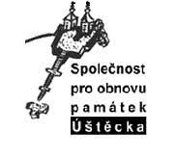
http://www.pamatky-ustecko.cz/

https://www.centrumvincencezahradnika.cz/cs/
KONTAKT PRO NOVINÁŘE:

Zita Rádlová
marketing & PR
GSM: +420 774 05 1704
E-mail: zita@collegium1704.com
www.collegium1704.com

